Rozdělení pravděpodobnosti ve statistice

„Statistika nuda je,

má však cenné údaje,

neklesejte na mysli,

ona nám to vyčíslí“

Jednou z úloh statistiky je odhad (výpočet) hodnot statistického znaku x_{i}, které se nacházejí:
- mezi hodnotami získanými statistickým zjišťováním, nebo se
- nacházejí mimo variační rozpětí R_{v} statistického souboru.

Tato úloha je typická v případech kdy by zkoumání všech statistických jednotek bylo zdlouhavé, neekonomické nebo fyzicky nemožné.

Zřejmé je to například z frekvenční tabulky použité v kapitole č. 5. pro skupinové (intervalové) třídění měsíčních příjmů 80 rodin.

Tab. 7.1. Skupinové (intervalové) třídění měsíčních příjmů 80 rodin
Třída  k | Vymezení hranic měsíčních příjmů  x_{d} - x_{h} | Střed třídy  x_{i} | Absolutní četnost  n_{i} | Relativní četnost  p_{i} | Kumulativní četnost
 |  |  |  |  | absolutní  kn_{i} | relativní  100kp_{i}
1. | do 20) | 17,5 | 12 | 0,15 | 12 | 0,15
2. | <20 až 25) | 22,5 | 32 | 0,40 | 44 | 0,55
3. | <25 až 30) | 27,5 | 20 | 0,25 | 64 | 0,80
4. | <30 až 35) | 32,5 | 8 | 0,10 | 72 | 0,90
5. | <35 až 40) | 37,5 | 6 | 0,08 | 78 | 0,98
6. | <40 a více | 42,5 | 2 | 0,02 | 80 | 1,0
Σ | ❒ | ❒ | 80 | 1,00 | ❒ | ❒

Úlohami mohou být v tomto případě například:

- odhad (výpočet) relativní četnosti pro příjem 10 000,- nebo 50 000,- na jedné nebo druhé straně otevřených intervalů.
- odhad (výpočet) počtu rodin a jejich příjmu vyskytujících se s relativní četností (pravděpodobností) na úrovni 0,50,

Nejjednodušší možností jak vyřešit výše uvedený případ by bylo vykonat aproximaci pro nejblíže se vyskytující hodnoty zleva a zprava.

Lepší řešení této úlohy vychází ze statistické definice pravděpodobnosti, která považuje relativní četnost p_{i} zároveň za pravděpodobnost výskytu příslušné hodnoty statistického znaku.

Řešení této úlohy bude spočívat v hledání takových funkcí, které by dokázali s dostatečnou přesností popsat průběh relativní četnosti hodnot statistického znaku.

Jedná se o nalezení tzv. - rozdělení pravděpodobnosti náhodné proměnné (náhodné veličiny), kterou je výskyt (četnost) hodnot statistického znaku.

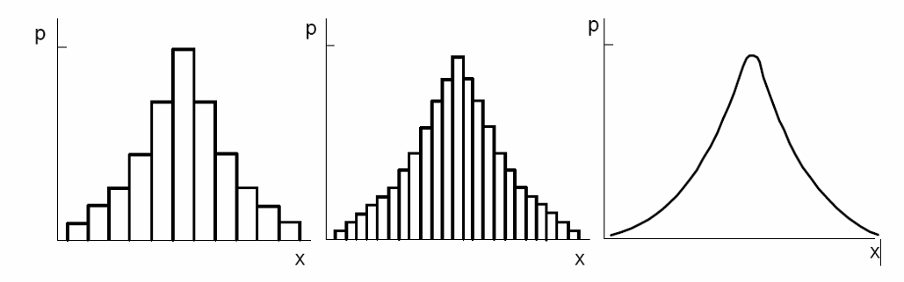
Obr. 7.1. Přechod od histogramu relativní četnosti k frekvenční funkci

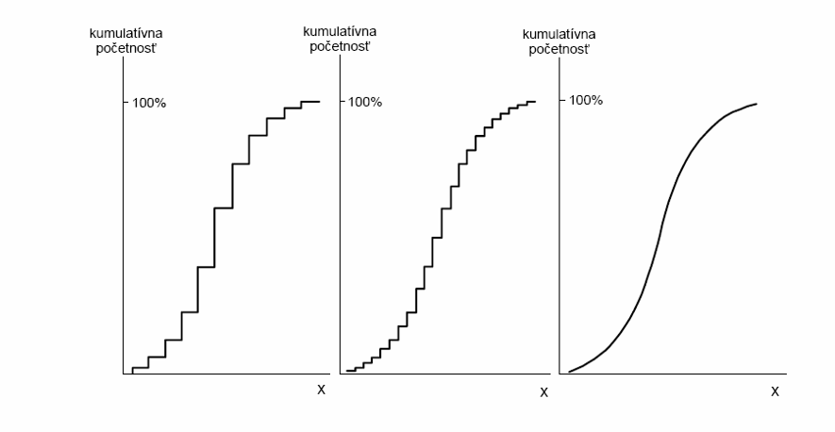
Obr. 7.2. Přechod od kumulativní četnosti k distribuční funkci

  - Náhodná veličina

Náhodná veličina (náhodná proměnná) je taková veličina, která vlivem náhodných (stochastických) okolností nabývá vždy jedné z mnoha možných hodnot.

Pravděpodobnostní chování náhodných veličin lze popsat mnoha způsoby. Nejobvyklejšími jsou:
- popis frekvenční (pravděpodobnostní) funkcí nebo funkcí hustoty pravděpodobnosti, jejíž tvar podává obraz o důležitých vlastnostech rozdělení,
- popis distribuční funkcí.

Oba způsoby popisu charakterizují rozdělení náhodných veličin úplně, tedy např. pokud mají dvě veličiny stejné distribuční funkce, mají i stejná rozdělení a naopak.

  - Diskrétní a spojitá náhodná veličina

Spojitá náhodná veličina může nabýt libovolné reálné hodnoty.
Diskrétní veličina nabývá pouze izolovaných hodnot.

Pro diskrétní náhodnou veličinu je typická izolovanost jejích hodnot. Tato veličina dokonce často nabývá hodnot z oboru celých nebo přirozených čísel (počet vadných výrobků ve výrobní sérii, počet poruch zařízení v určitém časovém intervalu aj.).

Často se vyskytuje tzv. nula–jedničková náhodná veličina.Tato veličina představuje nejjednodušší, ale současně zcela univerzálně použitelnou náhodnou veličinu. Skončí-li náhodný experiment nastoupením jevu A, přiřadíme tomuto výsledku hodnotu $x=1$, nastane-li jev jiný $\overline{A}$, $x=0$.

Schematicky
$$X=\left\{\begin{matrix}x=1 \\ x=0\end{matrix}\right.$$
nastal-li jev A
jinak

  - Rozdělení pravděpodobnosti náhodné veličiny

O vztahu mezi hodnotami statistického znaku a jejich četností nás informuje rozdělení statistického souboru.

Funkce, která každé hodnotě náhodné veličiny přiřazuje příslušnou pravděpodob-nost, se nazývá rozdělení pravděpodobnosti, též zákon rozdělení pravděpodobnosti.

Zákon rozdělení pravděpodobnosti je tedy funkce p(x), která přiřazuje každé hodnotě x_{i} diskrétní náhodné veličiny X příslušnou pravděpodobnost p_{i} = p_{(xi).} Přitom součet pravděpodobností musí být:
- pro konečný počet hodnot x_{i}

- pro nekonečný počet hodnot x_{i}

U diskrétních náhodných veličin lze tuto pravděpodobnost přiřadit každé konkrétní hodnotě x_{i}.

U spojitých náhodných veličin lze tuto pravděpodobnost přiřadit pouze určitému intervalu nenulové délky.

Rozdělení pravděpodobnosti náhodné veličiny lze formálně prezentovat
- tabulkou,
- vzorcem,
- graficky.
    - Příklad na diskrétní náhodnou veličinou

Považujme za diskrétní náhodnou veličinu počet dětí zjištěných ve zkoumaném vzorku rodin. Na základe vykonaného statistického šetření jsme získali zjednodušenou frekvenční tabulku a hodnoty frekvenční funkce

Počet dětí x_{i} | 0 | 1 | 2 | 3 | 4 | Celkom
Relativní četnost =  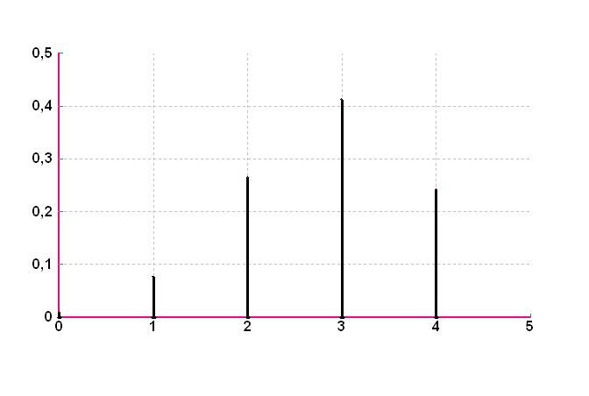  Pravděpodobnost p(x)  počet dětí v rodině  pravděpodobnost | 0,0081 | 0,0756 | 0,2646 | 0,4116 | 0,2401 | 1

Obr. 7.3 Rozdělení pravděpodobnosti výskytu počtu dětí v rodině

    - Příklad na spojitou náhodnou veličinou

Považujme zisk z obchodní transakce za spojitou náhodnou veličinu X, jejíž výskyt na intervalu < -10 (tj. ztráta 10 tis. Kč) až + 20 (zisk 20 tis. Kč)> je stejně možný - rovnoměrný.

Tabulkové vyjádření v tomto případě nepřichází v úvahu, neboť reálných čísel je na intervalu $\left\langle −\text{10} ;+\text{20}\right\rangle$nekonečně mnoho. Vyjádříme-li jaká část jednotkové pravděpodobnost jistého jevu připadá na jednotku intervalu možných hodnot spojité veličiny, hovoříme o hustotě pravděpodobnosti.
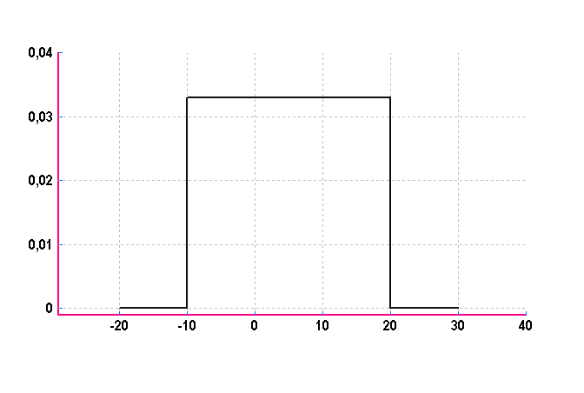
V našem případě (stejně možný výskyt) $f(x)=\left\{\begin{matrix}\frac{1}{\text{30}} \\ 0\end{matrix}\right.$
hustota pravděpodobnosti
zisk z obchodní transakce (Čk)
pro $−\text{10}≤x≤+\text{20}$

Obr. 7.4 Rozdělení hustoty pravděpodobnosti zisku
  - Distribuční funkce

V minulém odstavci jsme poznali frekvenční (pravděpodobnostní) funkci a hustotu pravděpodobnosti jako prostředky pro vyjádření zákona rozdělení v prvním případě diskrétní a ve druhém spojité náhodné veličiny.

Distribuční funkce náhodné veličiny (diskrétní či spojité) je funkce $F(x)=P(X≤x)$, tj. pravděpodobnost, že náhodná veličina nepřesáhne libovolnou hodnotu x z oboru možných hodnot náhodné veličiny.

    - Příklad na diskrétní náhodnou veličinou

Do zjednodušené frekvenční tabulky doplníme kumulativní relativní četnost, kterou můžeme nazvat i součtovou pravděpodobností a představuje vlastně hodnoty distribuční funkce:

Počet dětí x | 0 | 1 | 2 | 3 | 4
Relativní četnost =  Pravděpodobnost P(x) | 0,0081 | 0,0756 | 0,2646 | 0,4116 | 0,2401
Kumulativní relativní četnost =  Součtová pravděpodobnost F(x) | 0,0081 | 0,0837 | 0,3483 | 0,7599 | 1,0000

Tvar distribuční funkce: $F(x)=\sum_{x}{(_{x}^{4}){0,7}^{x}{0,3}^{4−x}}$ pro $x=0,1,\text{.}\text{.}\text{.},4$
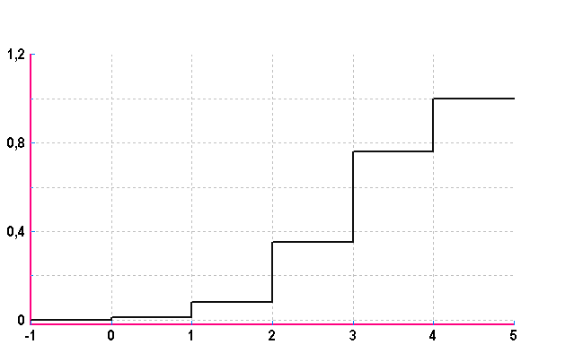
Hodnoty distribuční funkce psti

počet dětí v rodině

Obr. 7.5 Distribuční funkce pro pravděpodobnost počtu dětí v rodině

U diskrétní náhodné veličiny je distribuční funkce definována jako kumulativní součet hodnot funkce pravděpodobnostní.

    - Příklad na spojitou náhodnou veličinou

Distribuční funkce prochází body [-10; 0] a [20; 1], mezi kterými lineárně roste a tedy
pro $x<−\text{10}$
pro $−\text{10}≤x≤\text{20}$
pro $x>\text{20}$

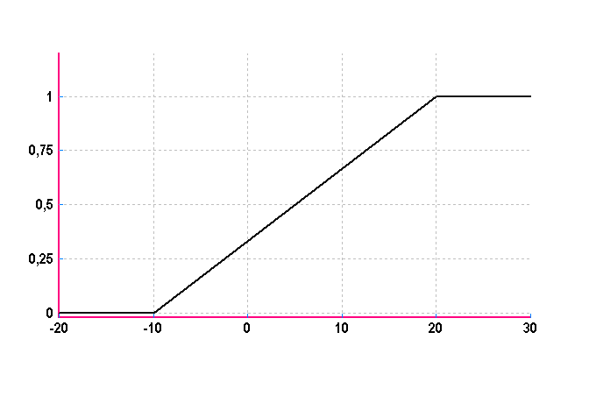
X - zisk z obchodní transakce (Čk)
Hodnoty distribuční funkce F(x)

Obr. 7.6 Distribuční funkce pravděpodobnosti zisku

U spojité náhodné veličiny reprezentuje distribuční funkce plochu pod čarou hustoty pravděpodobnosti, která je zprava ohraničena hodnotou x.

Vlastnosti distribuční funkce
- distribuční funkce je pravděpodobnost, její hodnoty leží tedy v intervalu $0≤F(x)≤1$,
- distribuční funkce je neklesající (pravděpodobnost je nezáporná) a tedy pro $x_{1}<x_{2}$ bude $F(x_{2})≥F(x_{1})$ a $P(x_{1}≤X≤x_{2})=F(x_{2})−F(x_{1})$,
- $F(−∞)=0,F(+∞)=1$,
- pro diskrétní náhodnou veličinu je distribuční funkce funkcí zprava spojitou, pro spojitou náhodnou veličinu je distribuční funkce funkcí spojitou na intervalu možných hodnot náhodné veličiny.

Vlastnosti hustoty pravděpodobnosti
Hustota pravděpodobnosti je derivací neklesající funkce a jako taková
- $f(x)≥0$ (hustota pravděpodobnosti není pravděpodobnost!),
- plocha pod čarou hustoty pravděpodobnosti je pravděpodobnost jistého jevu, a tedy $\int_{−∞}^{+∞}{f(x)\text{dx}=1}$,
- $P(x_{1}≤X≤x_{2})=\int_{x_{1}}^{x_{2}}{f(x)\text{dx}}$,
- pro dostatečně malé $Δx$je pst $P(x≤X≤x+Δx)=f(x)⋅Δx$. Tento součin (plocha obdélníka pod čarou hustoty) se nazývá pravděpodobnostní element.
Distribuční funkce, pravděpodobnostní funkce a hustota pravděpodobnosti popisují rozdělení pravděpodobnosti libovolné náhodné veličiny zcela jedno-značně. Konstanty v rovnicích těchto funkcí se nazývají parametry rozdělení.

Většina náhodných dějů, ale nemá rozložení pravděpodobnosti stejné v celém rozsahu zkoumaného intervalu jako u příkladu zisku z obchodní transakce.

Největší pravděpodobnost mají většinou hodnoty vyskytující se okolo charakteristik úrovně (polohy) – mediánu, módusu a průměrů. Grafické vyjádření pravděpodobnostní funkce nebo funkce hustoty pravděpodobnosti má potom různý, většinou zvonovitý tvar, někdy zešikmený zprava nebo zleva.
Početnost n _{i}
Hodnoty číselného statistického znaku x _{i}
D
C
A
B

Obr. 7.7 Tvary rozdělení početnosti hodnot statistického znaku

  - Aproximace reálných náhodných veličin

Rozdělení některých náhodných veličin jsou získávána na základě teoretických znalostí o těchto veličinách.

Pro většinu fyzikálních veličin nejsou typy a parametry rozdělení dostatečně přesně známy a proto jsou k jejich určení používána empirická data získaná na základě měření, testů a zkoušek.

Toto empirické rozdělení bývá aproximováno vhodným rozdělením teoretickým, jehož typ bývá zvolen buď na základě znalostí teoretických principů vedoucích k vytvoření posloupnosti nebo na základě vlastností vzorku dat.

V situacích, kdy není k dispozici dostatečně rozsáhlý vzorek, je třeba typ rozdělení odhadnout.

Při volbě typu rozdělení hraje roli i jeho předpokládané budoucí použití. Proto bývá často použito normálního rozdělení, kterého vlastnosti jsou dobře známy.

Jelikož u reálných náhodných veličin lze předpokládat, že nabývají pouze hodnot z omezeného intervalu [a,b], lze pro jejich aproximaci použít omezená (useknutá) rozdělení. To je výhodné při implementaci generátoru náhodných čísel při použití těchto rozdělení v rámci simulačních metod.

Pojem náhodný nahrazujeme často pojmem stochastický

